Cz. 4 SPRZĘT INNY
l.p | Wyposażenie inne - opis | Zdjęcie | Ilość | Cena jednostkowa  brutto | Cena brutto
1 | Aparat fotograficzny Canon G15  system HS - lepsza jakość zdjęć w słabym oświetleniu, wysokoczuła matryca CMOS o rozdzielczości 12.1 megapikseli, jasny (f/1,8-2,8) obiektyw 28 mm z 5-krotnym zoomem, 4-stopniowy system Intelligent IS,3-calowy wyświetlacz LCD, wizjer optyczny, pokrętło przednie, pełna ręczna regulacja i RAW, filmy Full HD, złącze HDMI-CEC, szybki autofokus, tryb Smart Auto i identyfikacja twarzy,tryb HDR, Gwarancja: min. 12 miesięcy,  Zawartość zestawu: aparat, akumulator NB-10L, ładowarka CB-2LC, pasek na szyję NS-DC11, oprogramowanie na CD, instrukcja obsługi | 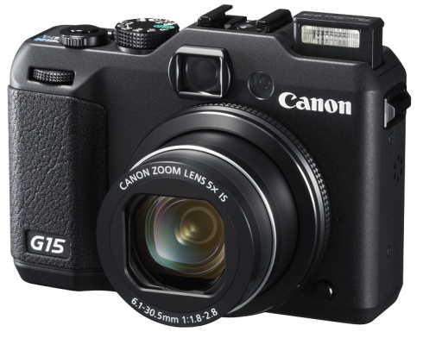 | 1 szt
2 | Lampa błyskowa 320 EX Canon  Liczba przewodnia 32 (m, ISO 100)  Lekka konstrukcja o niewielkich rozmiarach,Obrotowa głowica z ustawieniami kąta dla ogniskowych 24 i 50 mm , Wbudowana lampka LED ułatwiająca filmowanie, ezprzewodowa praca zdalna ,Przycisk zdalnego wyzwalania ,Szybkie, bezgłośne ładowanie | 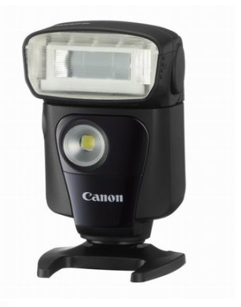 | 1 szt
3 | NIKON D7100 + OBIEKTYW NIKKOR 18-200 VR II  Zaawansowana, wytrzymała i poręczna lustrzanka jednoobiektywowa formatu DX z matrycą CMOS o rozdzielczości 24,1 mln pikseli, 51-punktowym systemem autofokusa, czułością ISO od 100 do 6400, możliwością fotografowania seryjnego z prędkością 6 kl./s, trybem kadrowania 1,3x, funkcją nagrywania filmów Full HD D-Movie, trybem efektów specjalnych oraz górną i tylną pokrywką ze stopu magnezu | 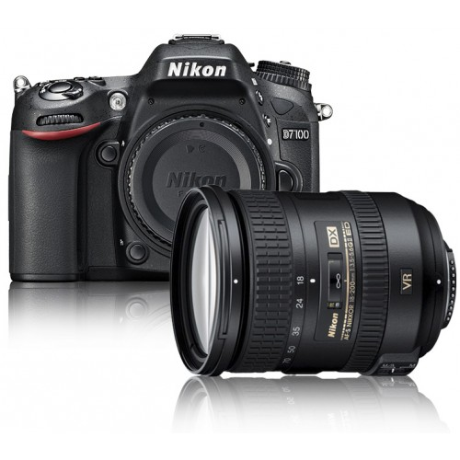 | 1 szt.
4 | Kamera Panasonic HC-X900  Kamera cyfrowa z przetwornikiem 3MOS z rozmiarem matrycy 1/4.1 cala. Posiada 3.5 calowy panoramiczny monitor LCD 3D (1,152,000 punktów). Możliwość instalacji kart pamięci SD, SDHC oraz SDXC. Wbudowany stabilizator obrazu HYBIRD Hybrid O.I.S.+ z blokadą O.I.S. Posiada złącza USB, HDMI oraz AV. | 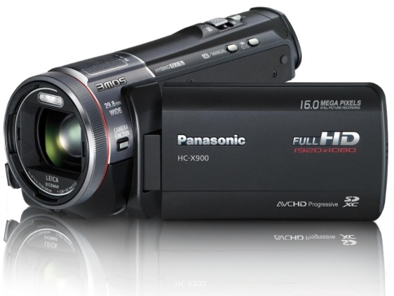 | 1 szt.
5 | Profesjonalny odkurzacz PROFI 1. głośność do 64 dB, 8 stopni filtracji redukujący hałas i drgania silnika, 10 l pojemności worka (niskie koszty eksploatacji), długi kabel, dl przewodu aż 15 m, zakres odkurzania 19 m, wąż ssący o długości 2,5 m, moc nom. 1200 W, moc max. 1400 W, podciśnienie 29 kPa, użyteczna siła ssania - 425 W,długość przewodu - 15 m, dwa lata gwarancji, waga - 6,2 kg | 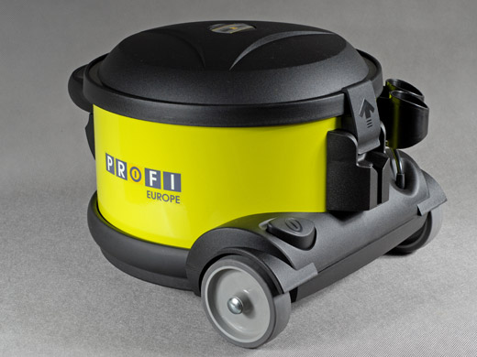 | 2 szt
6 | Odkurzacz piorący SE 5.100 Karcher lub równoważny  SE 5001 służy do dogłębnego czyszczenia dywanów, podłóg twardych, ścian, mebli oraz tapicerki. Urządzenie może być stosowane także jako odkurzacz z funkcją odsysania cieczy. 230 V / 50 Hz ciśnienie 210 mbar, wydajność 68 l/min, moc 1400 W + 40 W, zbiornik 4 l / 4 l, wymiary 370x290x470, | 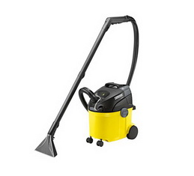 | 1 szt
7 | Wózek dwuwiaderkowy do sprzątania  Stelaż metalowy, chromowany, na kółkach, 2 wiadra 25l, wyciskarka do mopa | 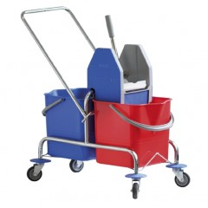 | 4 szt
8 | Drabina dwustopniowa  Kolor SREBRNY / SZARY.  Maksymalne obciążenie : 150kg  Wymiary Wys. - 82 cm ( rozłożona)  Wysokość - 97 cm ( złożona)  Szer. - 45 cm  Głęb. - 60cm (rozłożona)  Głęb. - 10 cm (złożona)  Odległ. drugiego stopnia od podł. - 48 cm  Rozmiar stopnia - 26 x 38 cm  Materiał: Konstrukcja – metal  Wykończenia - plastik | 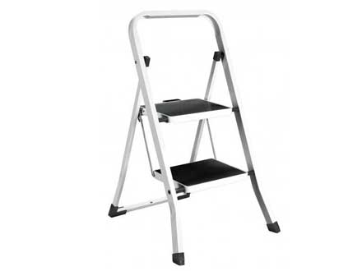 | 3 szt
9 | Drabina domowa aluminiowa 5-stopniowa 150kg ALW 405  Kolor SREBRNY / SZARY.  Maksymalne obciążenie : 150kg  Wymiary Wys. - 82 cm ( rozłożona)  Wysokość – 171.3 cm ( złożona)  Szer. - 45 cm  Głęb. - 99cm (rozłożona)  Materiał: Konstrukcja – metal  Wykończenia - plastik | 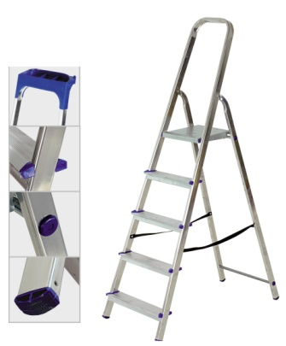 | 2 szt
10 | Żelazko parowe Electrolux 5Safety EDB8050, moc 2500W, wyposażone w automatyczny wyłącznik, blokadę kapania, gumowaną podstawę i rączkę, stopę RESILIUM™ z 605 otworami i funkcją samoczyszczenia, funkcję wyrzutu pary i prasowania w pionie, 3-metrowy kabel, | 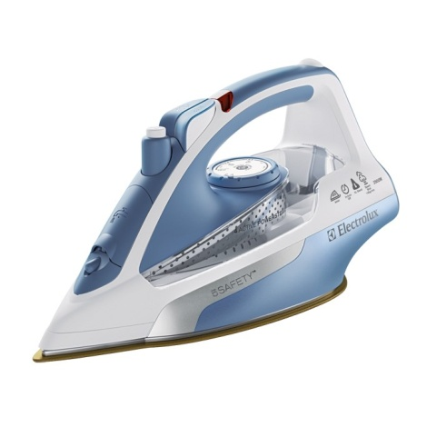 | 1 szt
11 | Deska do prasowania Moving Circles z czterostopniową regulacją wysokości, podstawką na żelazko, blokadą bezpieczeństwa uniemożliwiającą przypadkowe złożenie podczas prasowania, BRABANTIA | 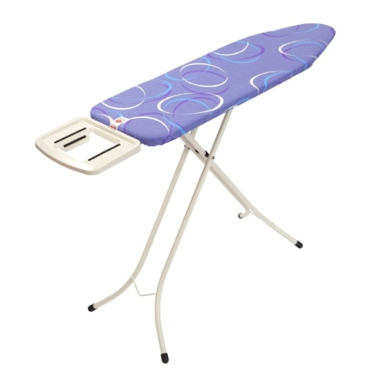 | 1 szt
12 | Popielnica z koszem wykonana z metalu w kolorze satyna mat, zdejmowana popielniczka, poj.kosza 17 l, wym .śr.260x wys.620mm, do uzytku na zewnatrz budynku | 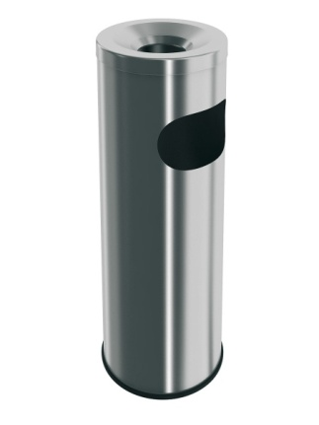 | 5 szt
13 | Wycieraczka wejściowa typu Ojega wym. 90x150 brązowa. Wykonana z impregnowanej „tkaniny”, wzór jodełkowy lub gładki, spód antypoślizgowy zabezpieczający wycieraczkę przed przemieszczeniem. Grubość 10 mm. | 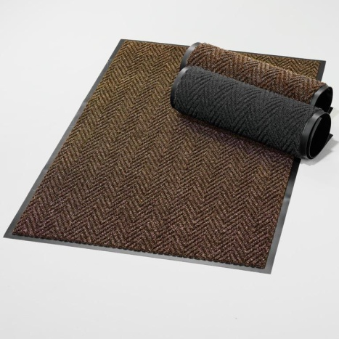 | 6 szt
14 | Wycieraczka wejściowa typu Ojega wym. 120x180xbrązowa. Wykonana z impregnowanej „tkaniny”, wzór jodełkowy lub gładki, spód antypoślizgowy zabezpieczający wycieraczkę przed przemieszczeniem. Grubość 10 mm. |  | 3 szt
15 | Kosz na śmieci Esselte Intego* lub równoważny. Wykonany z mocnego plastiku. Płaski tył umożliwia postawienie kosza przy ścianie. Specjalnie wyprofilowane rondo ułatwia wrzucanie i usuwanie śmieci. Na płaskiej stronie wygodna rączka do przenoszenia kosza w dowolne miejsce. Wykonany z mocnego plastiku. Pojemność:15-18 litrów. Wymiary: średnica 305 mm x wysokość 350 mm. Kolor - jasny szary/kremowy | 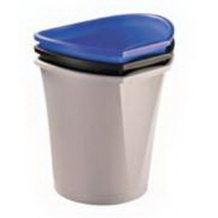 | 10 szt
16 | Kosz z pedałem poj. ok. 13-15l , dobrze dopasowana pokrywa, z metalowym uchwytem do przenoszenia, wkład plastikowy odporny na przeciekanie, obudowa wykonana ze stali nierdzewnej w kolorze satyna mat | 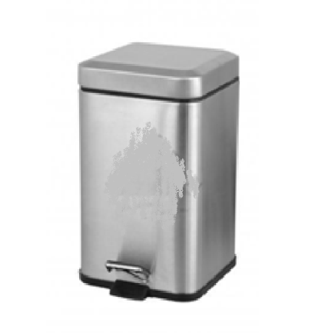 | 10szt
17 | Kosz TORK łazienkowy wieszany na ścianie biały, poj. 50 l.wym wys.62,9x szer.38,9x 28,9, całkowicie schowany worek na odpady- z montażem | 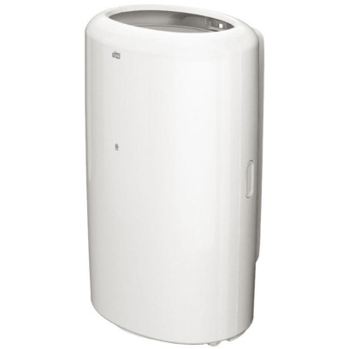 | 10 szt
18 | Dozownik do mydła w płynie Linia TORK ELEVATION biały lub równoważny*. Solidny, wygodny w użyciu dozownik do mydła w płynie. Wykonany z trwałego tworzywa ABS w kolorze białym. Wyposażony w mechanizm który zapobiega kapaniu. Przeznaczony na jednorazowe butelki o pojemności 1l. Zamykany na kluczyk, zamek wykonany z galwanizowanej stali. Estetyczne i solidne wykonanie zapewnia długie użytkowanie- z montażem | 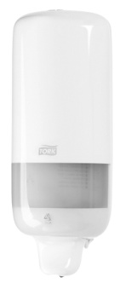 | 14 szt
19 | Dozownik do papieru toaletowego Linia TORK ELEVATION lub równoważny*w mini jumbo roli biały. Nowoczesny i wygodny w użyciu dozownik do papieru toaletowego w jumbo roli. Wykonany z trwałego tworzywa ABS w kolorze białym. Konstrukcja dozownika sprawia, że jest on bardzo ekonomiczny. Wyposażony w hamulec zapobiegający nadmiernemu rozwijaniu rolki. Solidne wykonanie zapewnia długie użytkowanie. Wymiary wysokość 275 mm szerkość 345 mm głębokość 132 mm. Średnica jumbo roli 19 cm. Zamykany na kluczyk z galwanizowanej stali. Ząbki z włókna szklanego zapewniające łatwiejsze odrywanie papieru z montażem | 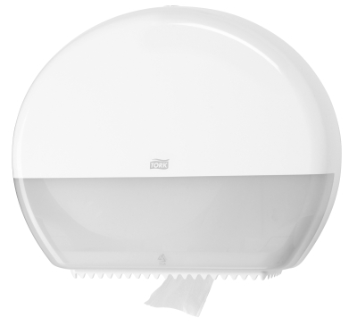 | 14 szt
20 | Dozownik do ręczników w składce ZZ TORK . Nowoczesny i wygodny w użyciu dozownik do ręczników w składce ZZ. Wykonany z trwałego solidnego tworzywa ABS w kolorze białym. Dzięki bocznemu systemowi uzupełniania jest prosty i szybki w obsłudze. Łatwy w utrzymaniu czystości. Estetyczne wykonanie zapewnia długie użytkowanie. Wymiary wysokość 291 mm x szerokość 332 mm x głębokość 135 | 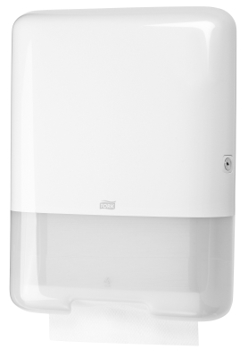 | 14 szt
21 | Lodówka Electrolux ERD24310W  (chłodziarko-zamrażarka ) bez zabudowy, z zamrażalnikiem u góry, szer. 54.5 cm, poj. całk. ok. 230 l (zamrażarka pojemność] 44l.), z automatycznym rozmrażaniem chłodziarki, sterowana mechanicznie.  Wys 140. cm Szer. 54.5cm Głęb.60.cm Kolor Biały  Zużycie energii [kWh/24h] 0.622 Zużycie energii [kWh/rok] 227 Klasa energetyczna A+ Poziom hałasu max. 40dB Oświetlenie wnętrza, gwarancja min. 24 miesiące | 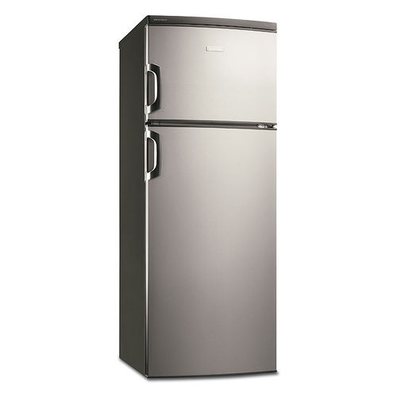 | 2 szt
22 | Laptop  Lenovo ThinkPad T530i 2392 - 15.6" - Core i3 3110M - Windows 8 Pro 64-bit / Windows 7 Professional 64-bit downgrade - 4 GB RAM - 500 GB HDD | 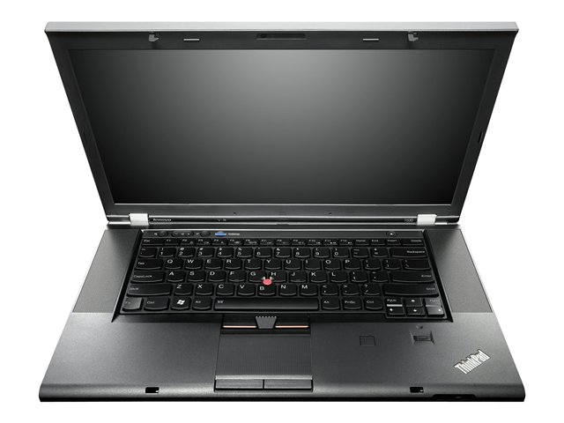 | 2 szt
23 | Komputer  Lenovo ThinkCentre Edge 62z 2118 - Core i3 2130 3.4 GHz - Monitor:LCD 18.5" | 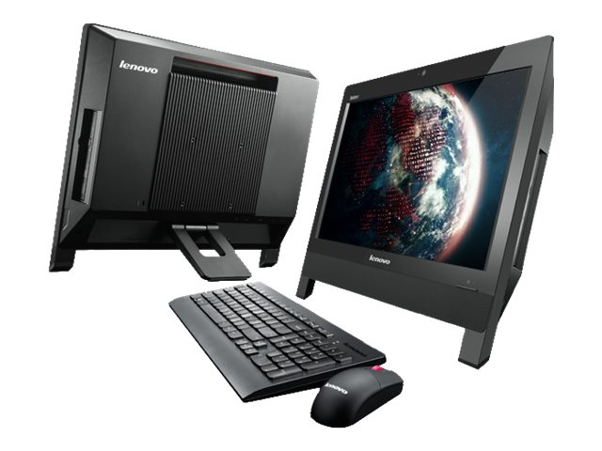 | 6 szt
24 | Urządzenie biurowe wielofunkcyjne  OKI MC851cdtn - wielofunkcyjna  ( kolorowy ) | 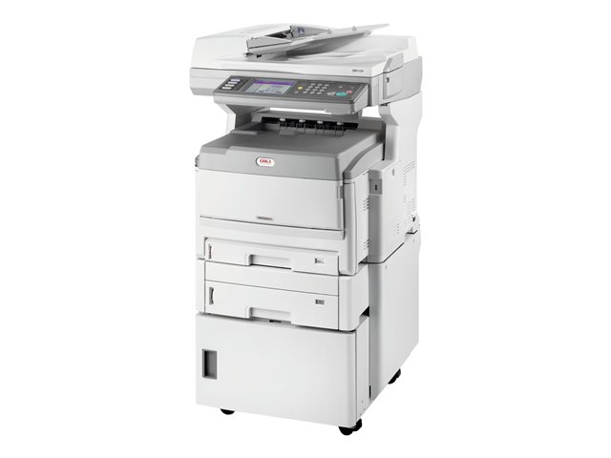 | 1 szt
25 | Urządzenie biurowe wielofunkcyjne  OKI MC562dn - wielofunkcyjna ( kolorowy ) | 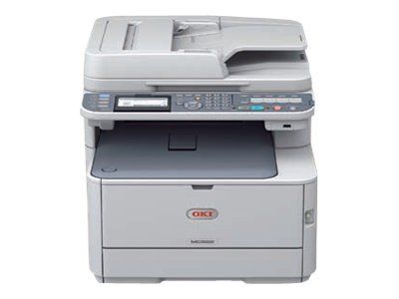 | 4 szt
26 | Ekspres do kawy  Saeco Royal Professional  ciśnienie: 15 bar  pojemność: 2.4 l  technologia Cappuccinatore  Dł. w mm 455  Szer. w mm 390  Wys.w mm 395  Pojemnik na wodę 2,4l  Ciśnienie pompy ( 15bar  Zbiornik na kawę 300 gr  Zbiornik na kawę zużytą 30porcji  Pobór mocy 1600[W], Młynek z regulacją stopnia zmielenia  Regulacja ilości kawy zużywanej na 1 zaparzenie 6-9g, Taca do odstawiania filiżanek  Aktywna taca do podgrzewania filiżanek, Wyświetlacz  Regulowany wylot kawy  Szybka para  Dysza pary/gorącej wody  Cappuccinatore  Jednoczesne parzenie 2 filiżanek  Wybór:  ilości kawy , gorącej wody  spienionego mleka  Automatyczne odkamienianie  Timer  Licznik Gwarancja 12 miesięcy ( door to door ) lub 5000 porcji kawy | 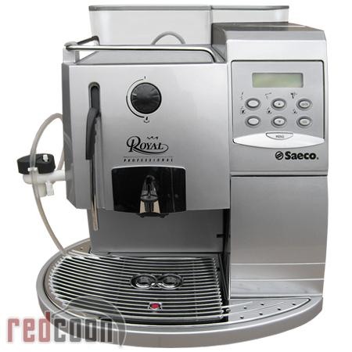 | 2 szt
27 | Ekspres do kawy  Saeco Primea Touch Plus; Ciśnienie pompy 15 bar, Moc 1500 W  Wymiary (mm) (szer.-wys.-gł.) 355-380-460 Młynek ze spieków ceramicznych z regulacją stopnia zmielenia  Regulacja ilości kawy zużywanej na 1 zaparzenie (6,5 - 9,5 g) Pojemność pojemnika na kawę w ziarnach: 350 g  Pojemność pojemnika na kawę zużytą (porcje): 20 , Wyjmowany zbiornik na wodę/pojemność 2 l - wraz z filtrem wodnym , Taca do ustawiania filiżanek- ustawiana na dotyk / elektrycznie/ Aktywna taca do podgrzewania filiżanek  Szybka Para (Rapid Steam) Osobna dysza gorącej wody Oświetlenie filiżanek Obrotowa podstawa , Elektroniczna regulacja ilości kawy w filizance (Opti Dose), Jednoczesne parzenie 2 filiżanek / wszystkich produktów / Sygnalizowanie konieczności odkamienienia Automatyczne usuwanie osadów wapiennych (Auto Service Program)  Obudowa z super wytrzymałego tworzywa ABS, kolor obudowy srebrzysty, gwarancja 24 mies. | 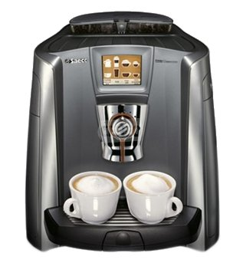 | 1szt
28 | Czajnik elektryczny Philips Basic HD4646/70, 1,5 litra ,  Element grzejny: płaska grzałka płytowa  Moc: 2400 W  Wykonanie: tworzywo sztuczne | 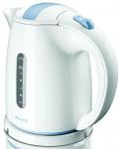 | 7 szt
29 | Kuchenka mikrofalowa  Zelmer 29Z021, Pojemność 20l, moc mikrofal 700W, moc grila 900W, średnica talerza obrotowego 245mm, 5 zakresów mocy, sterowanie mechaniczne, gotowanie kombinowane w 3 wariantach, funkcja grila, grill kwarcowy, funkcja podgrzewania, rozmrażanie, wnętrze metalowe, kompaktowe rozmiary.  wys/szer/gł [mm] 262/452/386 | 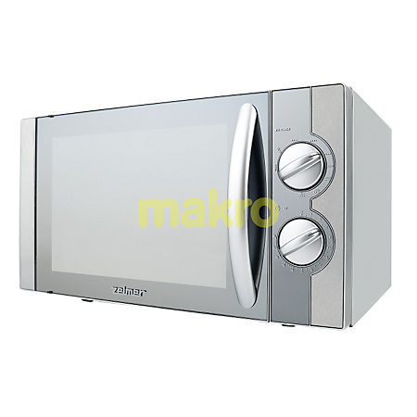 | 2 szt
30 | Tablica Flipchart Kadet Premium  -powierzchnia suchościeralna-magnetyczna  -blat wzmocniony białą płytą z MDF  -wyposażony w wielofunkcyjną półkę umiejscowioną z tyłu tablicy,  -sprężynujący docisk z regulowanym rozstawem bolców do bloków  - dwa wysuwane ramiona do mocowania plansz  -podstawa - trójnożny stojak z regulacją wysokości  -półka na markery  -kolor srebrno granatowy  -rozmiar 72x103 | 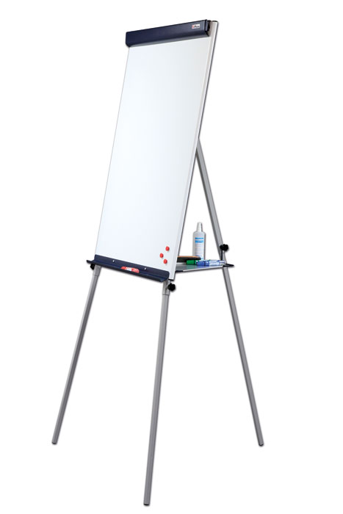 | 6 szt
 |  |  | Razem

